淡江時報 第 698 期
漫畫：衝
瀛苑副刊
圖／文 高商議

第一格：阿薑：哇塞，那鬥牛士把牛耍得團團轉ㄟ。阿蛋：對阿，那頭牛一看到紅色就凍未條。

第二格：阿薑：不過為啥鬥牛一看到紅布就那麼激動啊？阿蛋：我哪知道，我想大概鬥牛都很單純吧！

第三格：阿薑：哈哈哈，真的是有夠單純！阿蛋：對啊，一看到紅色就拚命衝，蠢死了！

第四格：阿薑：啊啊啊！綠燈！綠燈。阿蛋：哇喔喔！綠燈了。(騎著摩托車往前衝)
2011/06/22

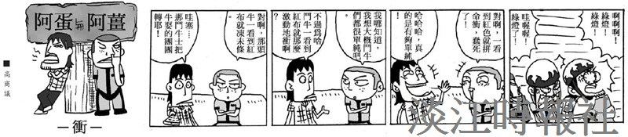
漫畫：衝?
圖／文 高商議?
第一格：阿薑：哇塞，那鬥牛士把牛耍得團團轉ㄟ。阿蛋：對阿，那頭牛一看到紅色就凍未條。?
第二格：阿薑：不過為啥鬥牛一看到紅布就那麼激動啊？阿蛋：我哪知道，我想大概鬥牛都很單純吧！?
第三格：阿薑：哈哈哈，真的是有夠單純！阿蛋：對啊，一看到紅色就拚命衝，蠢死了！?
第四格：阿薑：啊啊啊！綠燈！綠燈。阿蛋：哇喔喔！綠燈了。(騎著摩托車往前衝)

